INSTITUTO FEDERAL DO RIO GRANDE DO SUL

CAMPUS FARROUPILHA

TECNOLOGIA EM ANÁLISE E DESENVOLVIMENTO DE SISTEMAS

LUCAS SCHAFER VRIELINK

**PROJETO: DISPLAY DE 7 SEGMENTOS**

FARROUPILHA

2022

1. TABELA VERDADE

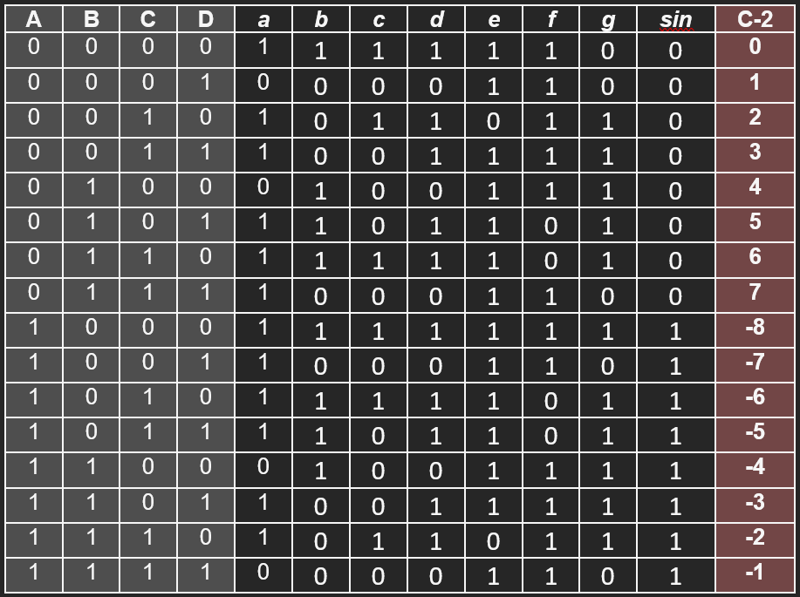

2.0 MAPAS DE KARNAUGH

